多品小学教育人教版一年级数学下册
第二单元试题2
班级 姓名 等级
比一比，看谁算得又对又快。
12－8＝ 11－4＝ 14－9＝ 13－7＝ 11－2＝
13－9＝ 12－3＝ 11－7＝ 16－9＝ 12－6＝
8＋4－9＝ 9＋9－8＝ 19－10＋8＝
16－8－6＝ 3＋8－7＝ 12－4＋5＝
二、填一填。
1. 在○里填上“＋”或“－” 。
8○5=13 17○8=9 18○8=10 14○6=8
14○8=6 7○8=15 13○6=19 5○10=15
2. 在○里填上“＞” “＜”或“＝” 。
8＋9○18 17－8○10 16○9＋8 16－6○10
12－7○6 15－9○14-7 17－9○16－8
3. 在（ ）里填上合适的数。
（ ）＋9=15 （ ）＋7=12 16－（ ）=8
（ ）＋9=18－5 12－（ ）=（ ）＋（ ）
4.我会用“破十法”来算。
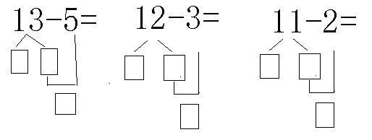

三、开火车。
1. ＋6 －7 ＋9 －10
9

＋9 －8 ＋5 ＋6
2. 7
四、找朋友。
12－7 13－4 12－9 3＋4
15－9 7＋8 14－7 11－8
4＋5 11－6 10＋7 19－8
9＋6 13－7 5＋6 9＋8
五、 按照由大到小的顺序排一排。
16－9
17－9
12－3
18－6

六、请你在“8、7、13、15”这几个数中选三个数，写两道加法算式和两道减法算式。

____________________ __________________

____________________ ___________________

七、填表。
体育器材 | 原有 | 借出 | 还剩
排球 | 17个 | 9个 | （ ）个
足球 | （ ）个 | 8个 | 7个
篮球 | 13个 | （ ）个 | 4个
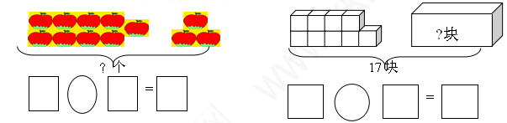
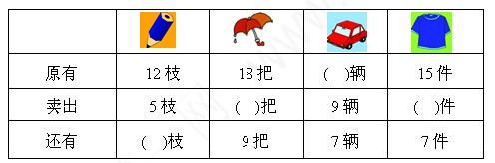
八、看图列式计算。

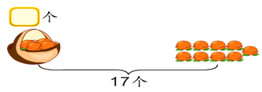
？

= =

= = =


九、解决问题。
=
1. 雯雯比兰兰少算了多少道？

2. 停车场原来有17辆汽车，还剩9辆，开走了几辆?
=
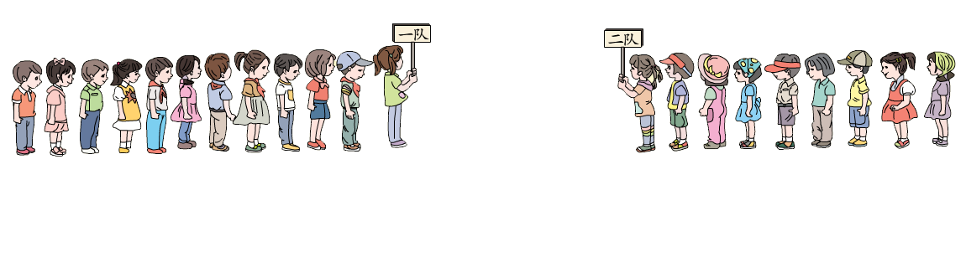
3. 两队进行拔河比赛，第一队有12人，第二队有9人，要使比赛公平，需要第一队去掉几人？

□○□=□ （人）
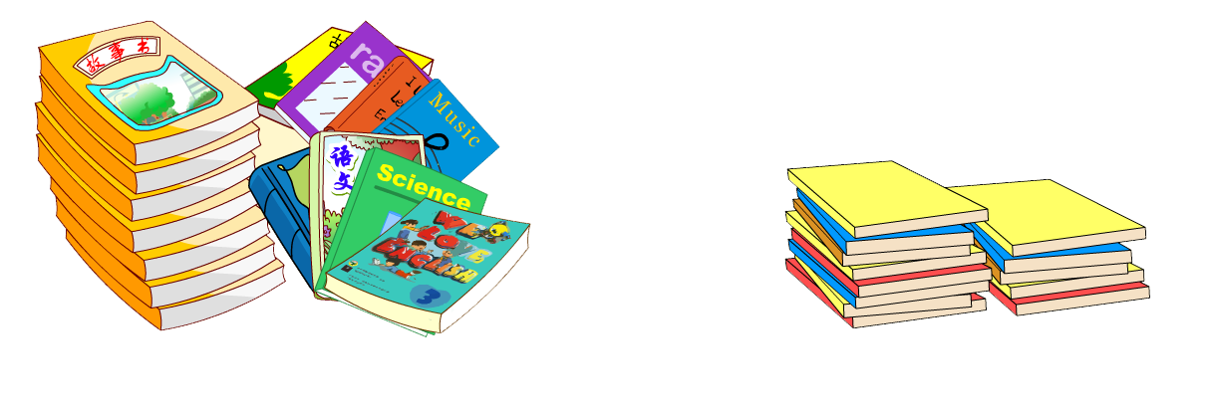
4.红红买了15本课外书和13个笔记本，课外书中有7本故事书，其它课外书有几本？

□○□=□ （本）

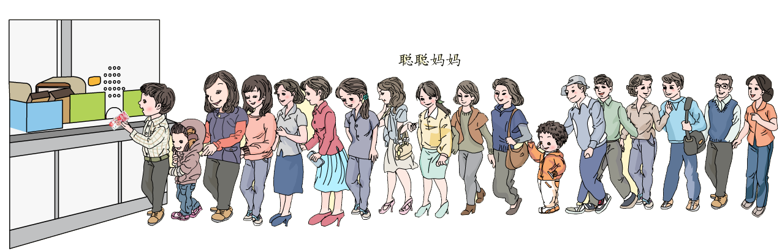
5．3号收款台现在有18人排队结账，队伍中聪聪妈妈前面有8人，她后面有多少人？

_________________________________________________

